|  |  |  |  |  |  |  |  |  |
| --- | --- | --- | --- | --- | --- | --- | --- | --- |
| **TRƯỜNG ĐẠI HỌC GIAO THÔNG VẬN TẢI**  **KHOA CÔNG NGHỆ THÔNG TIN**    **ĐỒ ÁN TỐT NGHIỆP**  ĐỀ TÀI:  XÂY DỰNG WEBSITE CỘNG ĐỒNG CHIA SẺ, ĐÁNH GIÁ SÁCH   |  |  | | --- | --- | | Giảng viên hướng dẫn | : Hoàng Văn Thông | | Sinh viên thực hiện | : Hoàng Cao Long | | Lớp | : CNTT1 - K59 | | Mã sinh viên | : 181200401 |   **Hà Nội – 2022** |

**Lời cảm ơn**

Để bài báo cáo này đạt kết quả tốt đẹp, em đã nhận được sự hỗ trợ, giúp đỡ của rất nhiều đơn vị. Với tình cảm sâu sắc, chân thành, cho phép em được bày tỏ lòng biết ơn sâu sắc đến tất cả các cá nhân và cơ quan đã tạo điều kiện giúp đỡ trong quá trình học tập và hoàn thiện bài cáo cáo. Trước hết em xin gửi tới các thầy cô khoa Công nghệ thông trường Đại học Giao Thông Vận Tải lời chào trân trọng, lời chúc sức khỏe và lời cảm ơn sâu sắc đã tạo điều kiện cho chúng em có những ngày kiến tập vô cùng ý nghĩa. Với sự quan tâm, dạy dỗ, chỉ bảo tận tình chu đáo của thầy cô, đến nay em đã có thể hoàn thành bài báo cáo này. Đặc biệt em xin gửi lời cảm ơn chân thành nhất tới thầy TS. Hoàng Văn Thông đã quan tâm giúp đỡ, hướng dẫn em hoàn thành tốt bài báo cáo trong thời gian qua.

Không thể không nhắc tới sự hướng dẫn chỉ dạy của các anh chị trong công ty cùng sự giúp đỡ nhiệt tình của anh Ngô Đức Thắng – Lập trình viên full-stack với 5 năm kinh nghiệm, đã tạo điều kiện thuận lợi nhất cho em trong suốt thời gian kiến tập tại Công ty WebSoSanh.

Với điều kiện thời gian cũng như kinh nghiệm còn hạn chế của bản thân em, bài báo cáo này không thể tránh được những thiếu sót. Em rất mong nhận được sự chỉ bảo, đóng góp ý kiến của các thầy cô để em có điều kiện bổ sung, nâng cao ý thức của mình, phục vụ tốt hơn trong công việc thực tế sau này.

Em xin chân thành cảm ơn!

Mục lục

**Type chapter title (level 1)1**

Type chapter title (level 2)2

Type chapter title (level 3)3

**Type chapter title (level 1)4**

Type chapter title (level 2)5

Type chapter title (level 3)6

Danh mục các từ viết tắt

**Type chapter title (level 1)1**

Type chapter title (level 2)2

Type chapter title (level 3)3

**Type chapter title (level 1)4**

Type chapter title (level 2)5

Type chapter title (level 3)6

Danh mục bảng biểu

**Type chapter title (level 1)1**

Type chapter title (level 2)2

Type chapter title (level 3)3

**Type chapter title (level 1)4**

Type chapter title (level 2)5

Type chapter title (level 3)6

Danh mục hình ảnh

**Type chapter title (level 1)1**

Type chapter title (level 2)2

Type chapter title (level 3)3

**Type chapter title (level 1)4**

Type chapter title (level 2)5

Type chapter title (level 3)6

**Mở đầu**

Đại dịch covid khởi nguồn vào cuối tháng 12 năm 2019 vẫn đang kéo dài ở thời điểm hiện tại khiến nền kinh tế suy thoái vì phải phòng chống dịch “phi y tế” như đóng cửa biên giới, phong tỏa xã hội, cách ly xã hội, giãn cách xã hội, ngừng các hoạt động giao thông công cộng, du lịch, vui chơi, giải trí, nhà hàng ăn uống…qua đó khiến tinh thần của mọi người xuống dốc.

Để cải thiện đời sống tinh thần của mọi người, hành trình chuyển đổi số đang được tăng tốc nhanh hơn bao giờ hết. Để học tập và làm việc trực tuyến, các ứng dụng liên tục được ra đời có thể kể đến như MS Team, GG Meet… Để theo dõi sức khỏe và tránh tiếp xúc với người bị F0 covid, có thể kể đến hai app mobile là PC Covid, Sổ sức khỏe điện tử.

Trong đó về lĩnh vực web có thể kể đến các trang mạng xã hội nổi tiếng như: Facebook, Tiktok, Instagram đã rất thành công trong việc giải trí và kết nối mọi người với nhau trong tình hình dịch bệnh căng thẳng đến vậy. Chúng ta có thể đăng bất cứ thứ gì, xem bất cứ thứ gì, kết bạn với bất cứ ai, tham gia vào bất cứ nhóm cộng đồng nào. Điều này sẽ rất có ích nếu chúng ta sử dụng đúng cách nhưng cũng sẽ là con dao hai lưỡi nếu chúng ta quá lạm dụng. Theo em thấy một trang mạng xã hội sẽ khá lành mạnh nếu chỉ phát triển một lĩnh vực và quản lý nó thật tốt. Sự phối hợp nhịp nhàng giữa người dùng và quản trị viên sẽ tăng độ tin cậy cũng như độ sạch sẽ về không gian mạng.

Những điều đó thúc đẩy em đến với đồ án này: Xây dựng website cộng đồng chia sẻ, đánh giá sách. Như chúng ta đã biết đọc sách rất tốt cho tư duy, cung cấp một hệ thống nền tảng kiến thức vững chắc qua nhiều thế kỉ, giải tỏa căng thẳng mệt mỏi, hòa mình vào một không gian khác, nhưng trung bình một người Việt Nam chỉ đọc bốn cuốn sách trong một năm, trong đó 2,8 cuốn là SGK, 1,2 cuốn là sách khác. Một mạng xã hội sách sinh ra để quy tụ những con người yêu thích sách, muốn chia sẻ và đánh giá những cuốn sách mà mình đã đọc cho mọi người, thành lập nên những cộng động bổ ích. Quảng bá đến những người chưa từng đọc sách, sau một thời gian có thể sẽ hứng thú với việc đọc. Hỗ trợ quản lý giá sách của mình cũng như là lên kế hoạch đọc những cuốn sách tiếp theo. Tuy nhiên sẽ lọc đi những cái thừa, không cần thiết khiến cộng đồng bị sao lãng.

**Chương I: Cơ sở lý thuyết**

1. **Giới thiệu ngôn ngữ lập trình C#:**

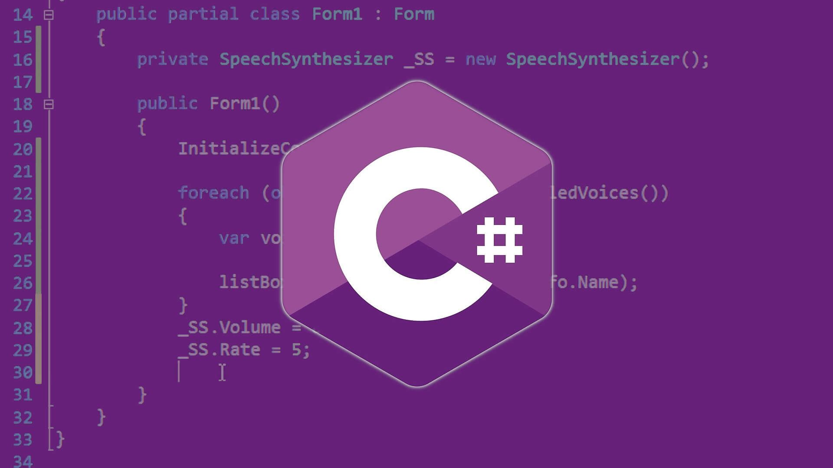

*Hình 1: Giới thiệu ngôn ngữ lập trình C#*

Là một ngôn ngữ lập trình hướng đối tượng khá đơn giản và thuận tiện với hơn 80 từ khóa và hơn 10 kiểu dữ liệu được xây dựng sẵn. Nó hỗ trợ cho việc lập trình có cấu trúc, thành phần component và các module… dựa trên nền tảng của C++ và Java.

C# là ngôn ngữ có ý nghĩa cao khi nó thực thi những khái niệm lập trình hiện đại với tính chất của một ngôn ngữ lập trình hướng đối tượng.

Điểm quan trọng của ngôn ngữ lập trình hướng đối tượng là lớp. C# hỗ trợ khá tốt trong đặc điểm này và các lớp có thể định nghĩa thêm kiểu dữ liệu mới. Người sử dụng có thể vận dụng các lớp để tạo ra kiểu dữ liệu cho phù hợp để giải quyết vấn đề tốt hơn. Đồng thời ngôn ngữ này cũng chứa những từ khóa cho việc khai báo những kiểu dành cho lớp đối tượng mới và những phương thức hay thuộc tính trong lớp đó cũng như cho việc thực thi đóng gói (encapsulation), sự kế thừa (inheritance) và sự đa hình (polymorphism). Và đây cũng là 3 thuộc tính cơ bản của lập trình hướng đối tượng.

C# là ngôn ngữ khá mềm dẻo nhưng mạnh mẽ và được sử dụng trong nhiều dự án khác nhau như xử lý văn bản, đồ họa, bàn tính… C# ứng dụng trên nhiều lĩnh vực và không đặt những ràng buộc lên những việc mà chúng ta có thể làm.

Trong C#, không đòi hỏi phải chia ra tập tin tiêu đề và tập tin nguồn giống như C++ khi chúng ta định nghĩa một lớp.

Mã nguồn C# có thể được viết trong những thành phần được gọi là lớp, những lớp này chưa các phương thức là thành viên của nó. Các lớp có thể được tái sử dụng trong các ứng dụng khác bằng cách truyền các tham số tương ứng để có thể tạo ra những mã nguồn dùng lại có hiệu quả.

C# là một ngôn ngữ được kiểm soát chặt chẽ về mặt kiểu dữ liệu, ngoài ra C# còn chia các kiểu dữ liệu thành hai loại khác nhau: kiểu giá trị (value type) và kiểu quy chiếu (reference type). Nghĩa là trên một chương trình C# dữ liệu được lưu trữ một hoặc hai nơi tùy theo đặc thù của kiểu dữ liệu.

1. **Tổng quan về công nghệ .NET Core**

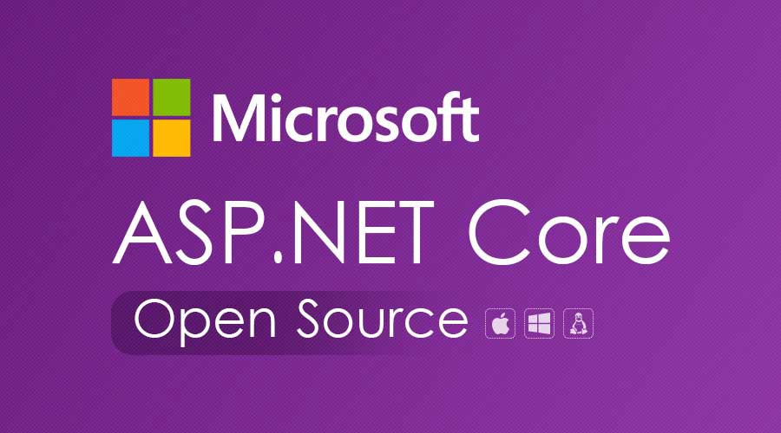

*Hình 2: Tổng quan về công nghệ .NET Core*

* 1. **Định nghĩa**

.NET Core là một nền tảng phát triển đa mục đích, mã nguồn mở được duy trì bởi Microsoft và cộng đồng .NET trên GitHub. Đó là nền tảng chéo (hỗ trợ Windows, macOs và Linux) và có thể được sử dụng để xây dựng các ứng dụng thiết bị, đám mây và IoT.

* 1. **Ngôn ngữ hỗ trợ**

.NET Core hỗ trợ đầy đủ C# và F# (và C++/CLI kể từ phiên bản 3.1; chỉ được bật trên Windows) và hỗ trợ một phần Visual Basic .NET

Có thể sử dụng các công cụ sau để lập trình: Visual Studio, Visual Studio Code, Sublime Text, Vim.

* 1. **Đặc điểm của .NET Core**
* Đa nền tảng: Chạy trên các hệ điều hành Window, macOS và Linux.
* Nhất quán trên các kiến trúc: có thể chạy mã nguồn của mình với cùng một hành vi trên nhiều kiến trúc hệ thống, bao gồm x64, x86 và ARM.
* Các công cụ dòng lệnh: Bao gồm các công cụ dòng lệnh dễ sử dụng, có thể được sử dụng để phát triển cục bộ và trong các tình huống tích hợp liên tục.
* Triển khai linh hoạt: có thể cài đặt song song (cài đặt toàn người dùng hoặc toàn hệ thống). Có thể được sử dụng với các container Docker.
* Tương thích: .NET Core tương thích với .NET Framework, Xamarin và Mono, thông qua .NET Standard.
* Nguồn mở: Nền tảng .NET Core là nguồn mở, sử dụng giấy phép MIT và Apache 2. .NET Core là một dự án .NET Foundation.
* Được hỗ trợ bởi Microsoft: .NET Core được Microsoft hỗ trợ và theo hỗ trợ .NET Core.
  1. **Frameworks**

Nhiều frameworks được xây dựng trên nền tảng .NET Core:

* ASP.NET Core.
* Windows 10 Universal Windows Platform (UWP).
* Tizen.
  1. **Thành phần của .NET Core**

.NET Core bao gồm các phần sau:

* .NET Core runtime: cung cấp một hệ thống kiểu, tải lắp ráp, trình thu gom rác, interpop gốc và các dịch vụ cơ bản khác. Các thư viện khung .NET Core cung cấp các kiểu dữ liệu nguyên thủy, các kiểu thành phần ứng dụng và các tiện ích cơ bản.
* ASP.NET Core runtime: cung cấp khung để xây dựng các ứng dụng kết nối internet, điện toán đám mây hiện đại, chẳng hạn như ứng dụng web, ứng dụng IoT và phụ trợ di động.
* .NET Core SDK và trình biên dịch ngôn ngữ (Roslyn và F#) cho phép trải nghiệm nhà phát triển .NET Core.
* Dotnet command, được sử dụng để khởi chạy các ứng dụng .NET Core và các lệnh CLI. Nó chọn thời gian chạy và lưu trữ thời gian chạy, cung cấp chính sách tải lắp ráp và khởi chạy các ứng dụng và công cụ.
  1. **Lịch sử của .NET Core**

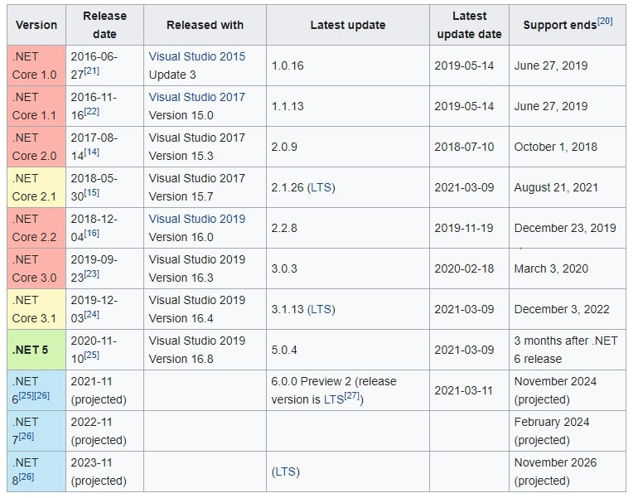

*Hình 2.6: Lịch sử của .NET Core*

1. **Hệ quản trị cơ sở dữ liệu SQL Server**

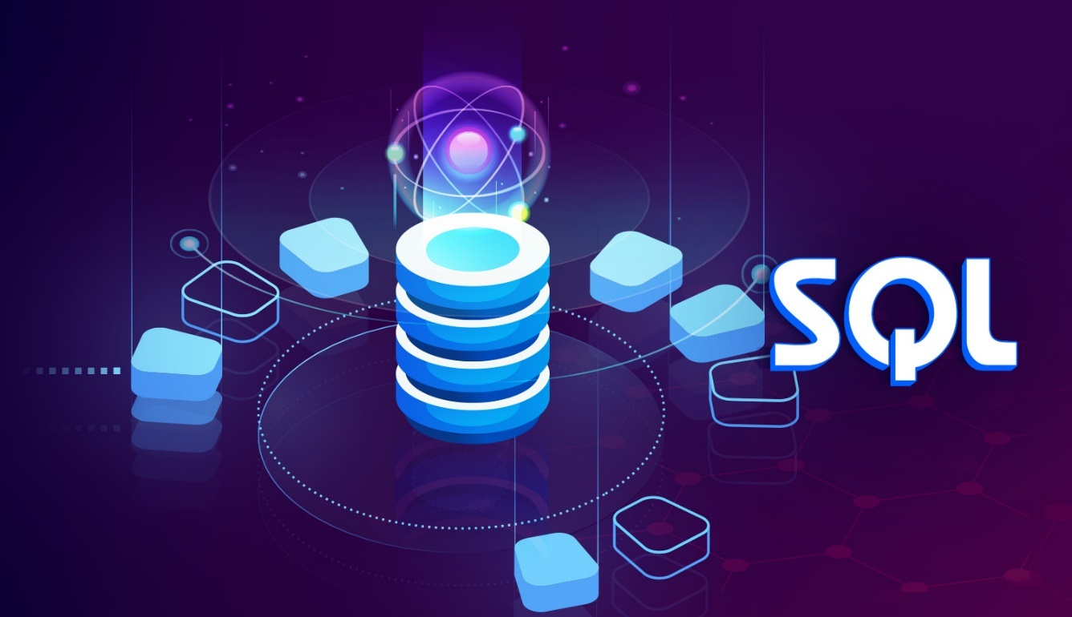

*Hình 3: Hệ quản trị cơ sở dữ liệu SQL Server*

* 1. **Tổng quan về SQL**

Ngôn ngữ hỏi có cấu trúc (SQL) và các hệ quản trị cơ sở dữ liệu quan hệ là một trong những nền tảng kĩ thuật quan trọng trong nền công nghiệp máy tính. Cho đến nay, có thể nói rằng SQL là ngôn ngữ chuẩn trong cơ sở dữ liệu. Các hệ quản trị cơ sở dữ liệu quan hệ thương mại như Oracle, SQL Server, Iformix, DB2… đều chọn SQL làm ngôn ngữ cho sản phẩm của mình.

Vậy thực sự SQL là gì? Tại sao nó lại quan trọng trong các hệ quản trị cơ sở dữ liệu? Các phần nêu dưới đây sẽ làm rõ cho những câu hỏi này.

* + 1. *SQL là ngôn ngữ dữ liệu quan hệ:*

SQL, viết tắt của Structured Query Language (ngôn ngữ hỏi có cấu trúc), là công cụ sử dụng để tổ chức, quản lý và truy xuất dữ liệu được lưu trữ trong các cơ sở dữ liệu. SQL là một hệ thống ngôn ngữ bao gồm tập các câu lệnh sử dụng để tương tác với cơ sở dữ liệu quan hệ.

SQL được sử dụng để điều khiển tất cả các chức năng mà một hệ quản trị cơ sở dữ liệu cung cấp cho người dùng bao gồm:

* Định nghĩa dữ liệu: SQL cung cấp khả năng định nghĩa các cơ sở dữ liệu, cấu trúc lưu trữ và tổ chức dữ liệu cũng như các mỗi quan hệ giữa các thành phần dữ liệu.
* Truy xuất và thao tác dữ liệu: Với SQL, người dùng có thể dễ dàng thực hiện các thao tác truy xuất, bổ sung, cập nhật và loại bỏ dữ liệu trong cơ sở dữ liệu.
* Điều khiển truy cập: SQL có thể được sử dụng để cấp phát và kiểm soát các thao tác của người sử dụng trên dữ liệu, đảm bảo sự an toàn cho cơ sở dữ liệu.
* Đảm bảo toàn vẹn dữ liệu: SQL định nghĩa các ràng buộc toàn vẹn trong cơ sở dữ liệu nhờ đó đảm bảo được tính hợp lệ và chính xác của dữ liệu trước các thao tác cập nhật và các lỗi của hệ thống.

Khác với các ngôn ngữ lập trình quen thuộc như C, C++, Java… SQL là một ngôn ngữ có tính khai báo. Với SQL, người dùng chỉ cần mô tả các yêu cầu cần phải thực hiện trên cơ sở dữ liệu mà không cần phải chỉ ra cách thức thực hiện các yêu cầu như thế nào.

* + 1. *Vai trò của SQL:*

Bản thân của SQL không phải là một hệ quản trị cơ sở dữ liệu, nó không thể tồn tại độc lập. SQL thực sự là phần của hệ quản trị cơ sở dữ liệu, nó xuất hiện trong các hệ quản trị cơ sở dữ liệu với vai trò ngôn ngữ và là công cụ giao tiếp giữa người sử dụng và hệ quản trị cơ sở dữ liệu.

Trong hầu hết các hệ quản trị cơ sở dữ liệu, SQL có những vai trò như sau:

* SQL là ngôn ngữ hỏi có tính tương tác: Người sử dụng có thể dễ dàng thông qua các tiện ích để gởi các yêu cầu dạng các câu lệnh SQL đến cơ sở dữ liệu và nhận kết quả trả về từ cơ sở dữ liệu.
* SQL là ngôn ngữ lập trình cơ sở dữ liệu: Các lập trình viên có thể nhúng các câu lệnh SQL vào trong ngôn ngữ để xây dựng nên các chương trình ứng xử giao tiếp với cơ sở dữ liệu.
* SQL là ngôn ngữ cho các hệ thống khách/chủ (Client/Server): Trong các hệ thống cơ sở dữ liệu khách/chủ, SQL được sử dụng như là công cụ để giao tiếp giữa các trình ứng dụng phía máy khách và máy chủ cơ sở dữ liệu.
* SQL là ngôn ngữ truy cập dữ liệu trên Internet: Cho đến nay, hầu hết các máy chủ Web cũng như các máy chủ trên Internet sử dụng SQL với vai trò là ngôn ngữ để tương tác với dữ liệu trong các cơ sở dữ liệu.
* SQL là ngôn ngữ cơ sở dữ liệu phân tán: Đối với các hệ quản trị cơ sở dữ liệu phân tán, mỗi một hệ thống sử dụng SQL để giao tiếp với các hệ thống khác trên mạng, gởi và nhận các yêu cầu truy xuất dữ liệu với nhau.
* SQL là ngôn ngữ sử dụng cho các cổng giao tiếp cơ sở dữ liệu: Trong một hệ thống mạng máy tính với nhiều hệ quản trị cơ sở dữ liệu khác nhau, SQL thường được sử dụng như là một chuẩn ngôn ngữ để giao tiếp giữa các hệ quản trị cơ sở dữ liệu.

1. **Tổng quan về ngôn ngữ lập trình Javascript**
   1. **Giới thiệu về Javascript**

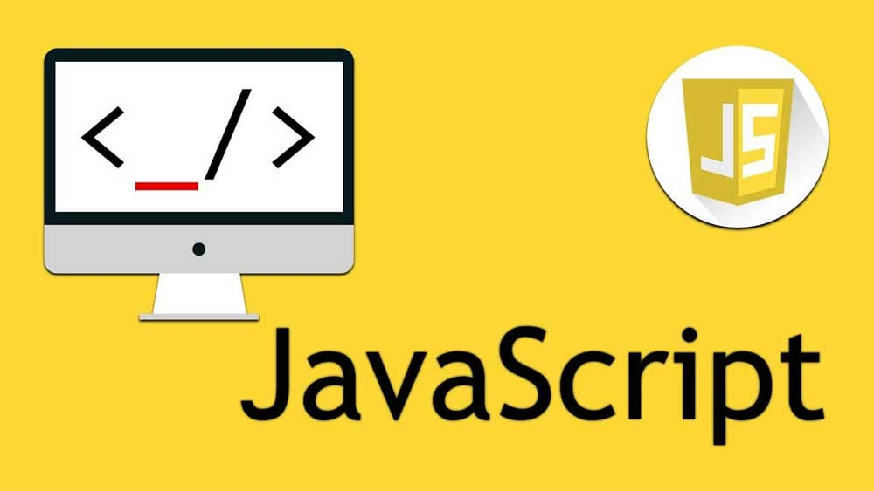

*Hình 4.1: Giới thiệu về Javascript*

Javascript là một ngôn ngữ script được dùng để tạo các script ở máy client và máy server. Các script ở máy client có thể thực thi được trong trình duyệt trong khi các script ở máy server lại thực hiện trên server.

Hiện tại tính ứng dụng của Javascipt rất lớn từ:

* Lập trình web front-end với các framework hàng đầu: Jquery, React, Angular, VueJS
* Back-end với các framework của NodeJS
* Lập trình ứng dụng di động với React Native, Ionic, NativeScript…
* Lập trình game với Unity
* Lập trình Robot, IoT
  1. **Thư viện Jquery**

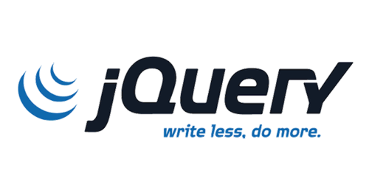

*Hình 4.2: Thư viện Jquery*

Jquery là thư viện được viết từ Javascript, Jquery giúp xây dựng các chức năng bằng Javascript dễ dàng, nhanh và giàu tính năng hơn.

Jquery được tích hợp nhiều module khác nhau. Từ module hiệu ứng cho đến module truy vấn selector. Jquery được sử dụng đến 99% trên tổng số website trên thế giới.

Các module phổ biến của jquery bao gồm:

* Ajax – Xử lý Ajax
* Atributes – Xử lý các thuộc tính của đối tượng HTML
* Effect – Xử lý hiệu ứng
* Event – Xử lý sự kiện
* Form – Xử lý sự kiện liên quan tới form
* DOM – Xử lý Data Object Model
* Selector – Xử lý luồng lách giữa các đối tượng HTML

Jquery không phải là một ngôn ngữ lập trình riêng biệt mà hoạt động liên kết với javascript. Với jquery, chúng ta có thể làm được nhiều việc hơn mà lại tốn ít công sức hơn. Jquery cung cấp các API giúp việc duyệt tài liệu HTML, hoạt ảnh, xử lý sự kiện và thao tác Ajax đơn giản hơn. Jquery hoạt động tốt trên nhiều loại trình duyệt khác nhau. Một trong những đối thủ nặng ký của jquery đó là JS Framework.

**Chương II: Khảo sát mô hình nghiệp vụ**

1. **Khảo sát và đánh giá**
   1. **Goodreads (**[**https://www.goodreads.com/**](https://www.goodreads.com/)**)**

Về cơ bản, Goodreads là một trang web/ ứng dụng cho phép các cá nhân tự do tìm kiếm cơ sở dữ liệu sách trên toàn thế giới, chú thích và ghi lại những đánh giá của mình. Người dùng cũng có thể đăng ký sách để tạo danh mục thư viện và danh sách đọc của riêng mình. Họ cũng có thể tạo các nhóm đề xuất sách, khảo sát, thăm dò ý kiến, blog và thảo luận. Có thể nói nơi đây như một cơ sở giúp mình lập mục tiêu, lưu lại hành trình đọc sách cũng như tham gia chia sẻ cảm nhận của mình về sách với những book-lover khác.

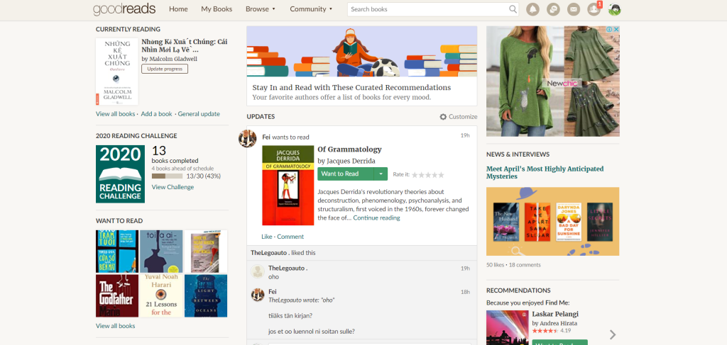

*Hình 1.1: Trang chủ*

Ở Trang chủ, những thông tin quan trọng nhất được hiển thị trên màn hình. Ở cột bên trái, mục đầu tiên chính là Currently Reading – danh sách những quyển đang đọc và có thể cập nhật quá trình đọc từng quyển bất cứ khi nào mình muốn như đã đọc bao nhiêu trang, review cho từng cột mốc muốn đọc qua…

Ngay phía dưới là mục Challenge hàng năm, như trong hình thì năm 2020 đã đọc 13 quyển sách, trên mục tiêu đề ra đầu năm là 30 quyển và có thể thay đổi mục tiêu theo ý mình.

Cột chính giữa Updates là nơi cập nhật tình hình đọc sách của bạn bè, còn gì vui hơn khi một ngày check updates và thấy một người bạn vừa đọc xong quyển sách yêu thích của mình.

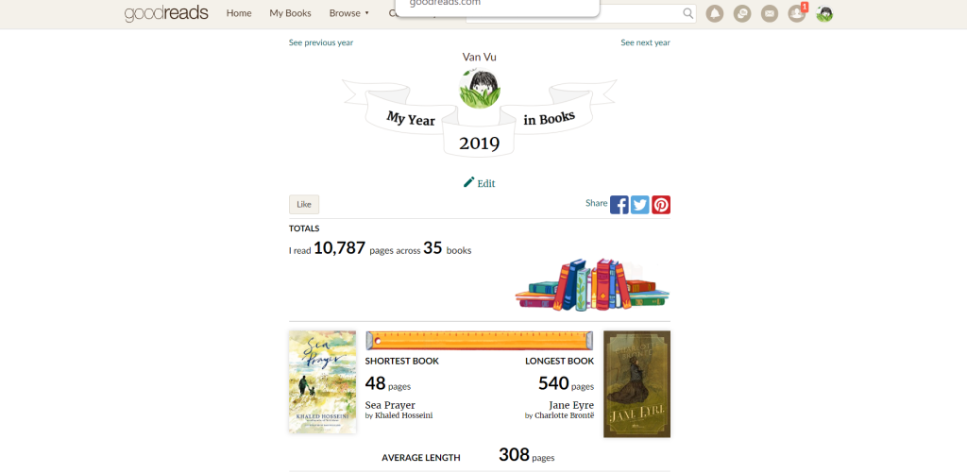

*Hình 1.1: Hành trình đọc sách theo từng năm*

Tổng hợp không chỉ ở số trang hay số quyển , Goodreads còn cho biết một vài thông tin thú vị khác như trong năm đó quyển sách nào ngắn/dài nhất, quyển nào được độc giả ưa thích nhất và ngược lại…

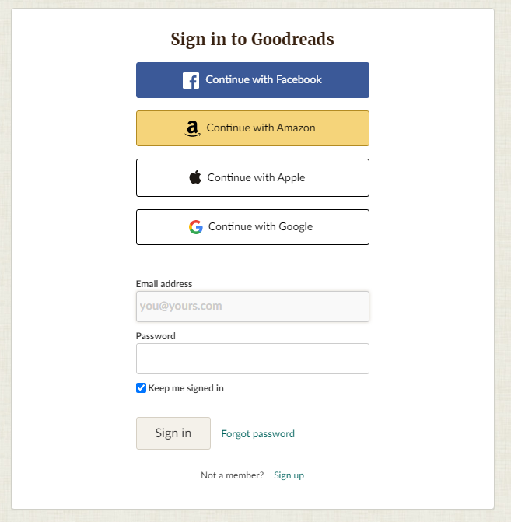

*Hình 1.1: Trang đăng nhập*

Có thể đăng nhập bằng tài khoản facebook, amazon, apple, google hoặc cũng có thể đăng ký tài khoản riêng với goodreads.

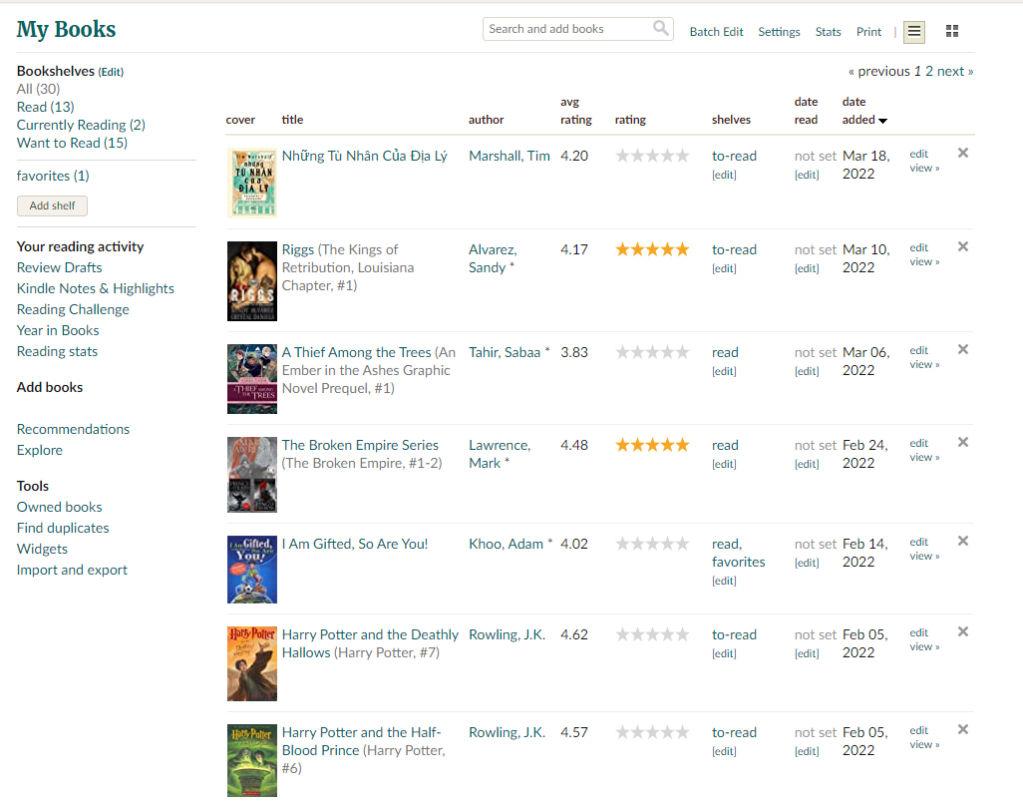

*Hình 1.1: Giá sách của user*

Tủ sách của user gồm ba nhóm chính: Read, To read, và Currently reading. Với những cuốn đã đọc, có thể dễ dàng đánh giá sao, thêm ngày đọc, viết review và quyển sách sẽ ở trong mục Read.

Khi thấy bất kì cuốn sách nào hấp dẫn và muốn đọc sau đó thì chọn “Want to read” và nó sẽ ở trong mục To read.

Hơn nữa có thể tạo những mục riêng để lưu giữ những cuốn sách của mình như favorites, borrowed…

* 1. **Manning (**[**https://www.manning.com/**](https://www.manning.com/)**)**

Manning là một trang chia sẻ kiến thức, audio và sách về công nghệ, chuyên môn, học sâu. Trong đó có những sách là miễn phí và cũng có những sách phải trả phí.

Manning có cửa hàng bán sách riêng và lấy review từ phía cửa hàng hiển thị ở trang chi tiết sách.

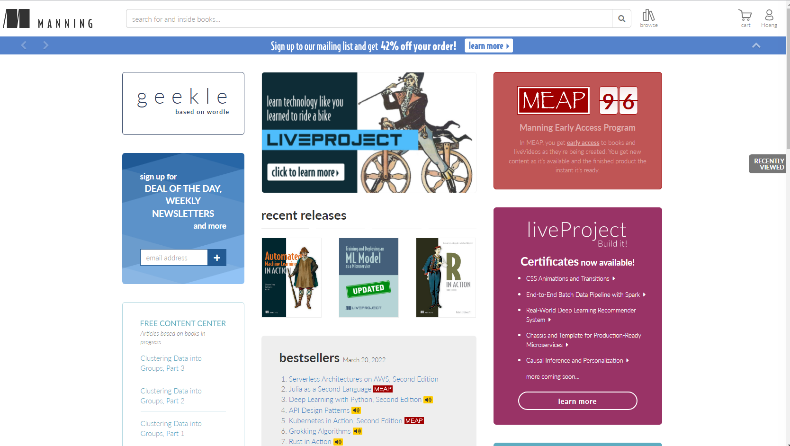

*Hình 1.2: Trang chủ*

Ở cột bên trái có mục giao dịch trong ngày, các nội dung miễn phí, các sách miễn phí, viết sách, và viết blog. Ở cột giữa có mục các cuốn sách mới ra, cuốn sách bán chạy, mới xuất bản. Ở cột bên phải là các category, sự kiện.

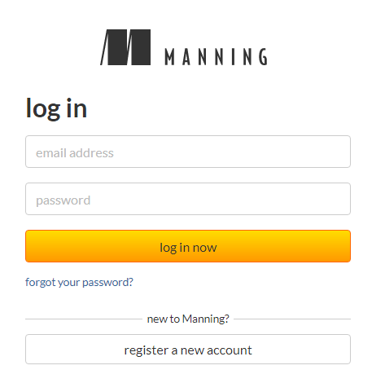

*Hình 1.2: Trang đăng nhập*

Chỉ được đăng nhập bằng tài khoản manning

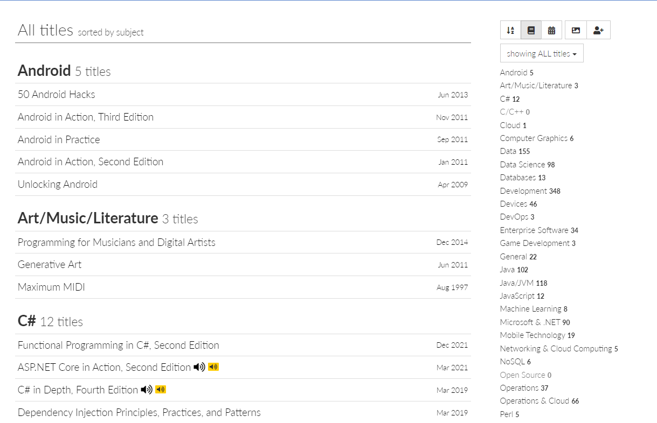

*Hình 1.2: Trang tìm kiếm*

Phân tầng các category chi tiết, sắp xếp hợp lí, tìm kiếm theo từ khóa

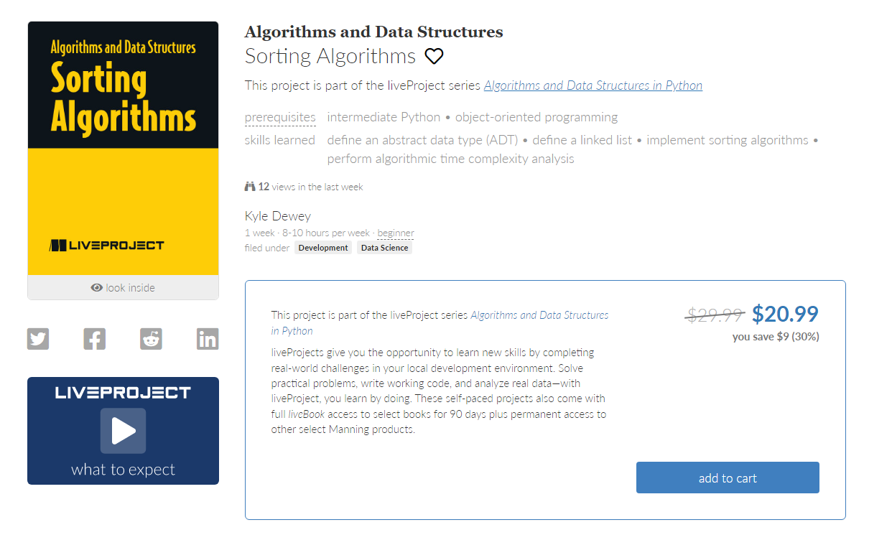

*Hình 1.2: Trang chi tiết sách*

Giới thiệu khá đầy đủ, đường link điều hướng rõ rang, hiển thị cả những đầu sách, audio liên quan, phần review được hiển thị phía bên dưới có vote sao và lấy từ bên trang bán hàng.

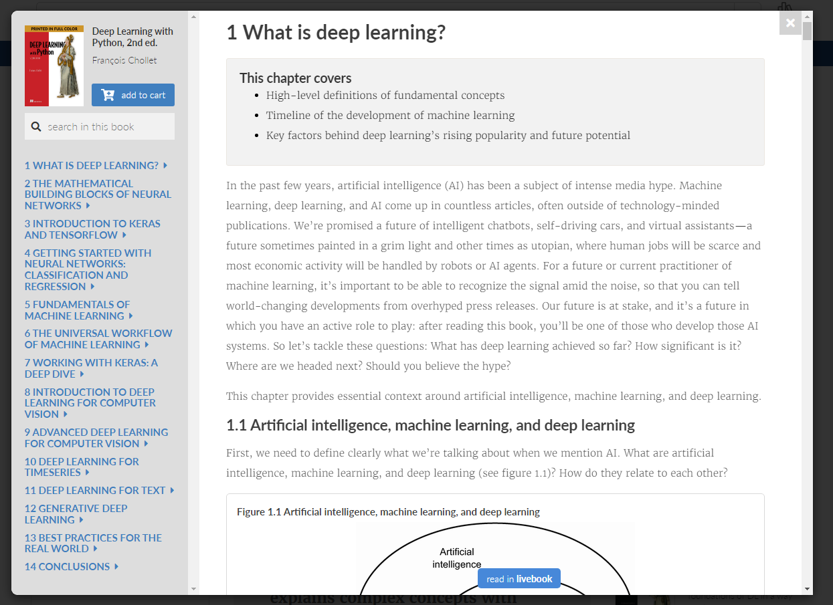

*Hình 1.2: Trang xem trước*

Các mục lục được phân rạch ròi, có phần search theo mục lục, giao diện đẹp dễ nhìn.

* 1. **The StoryGraph (**[**https://app.thestorygraph.com/**](https://app.thestorygraph.com/)**)**

The StoryGraph là một trang cộng đồng chia sẻ đánh giá sách tương tự như goodreads. Giao diện của trang có phần bắt mắt hơn.

Tuy nhiên vì là một dự án mới nên trang chưa có nhiều các chức năng, và phần giao diện cũng hơi đơn sơ, dữ liệu thư viện sách và tác giả vẫn còn hạn chế so với các trang đã tồn tại lâu đời.

Qua đó trang cũng sẽ hứa hẹn trong tương lai sẽ kế thừa các chức năng của goodreads.

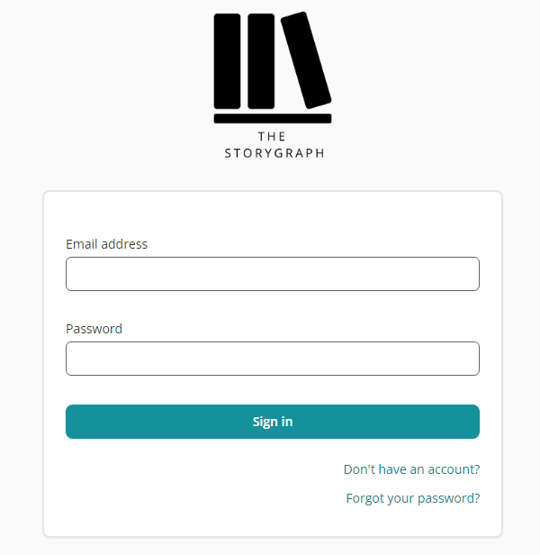

*Hình 1.3: Trang đăng nhập*

Account là email, và sẽ gửi thông báo về email để kích hoạt tài khoản.

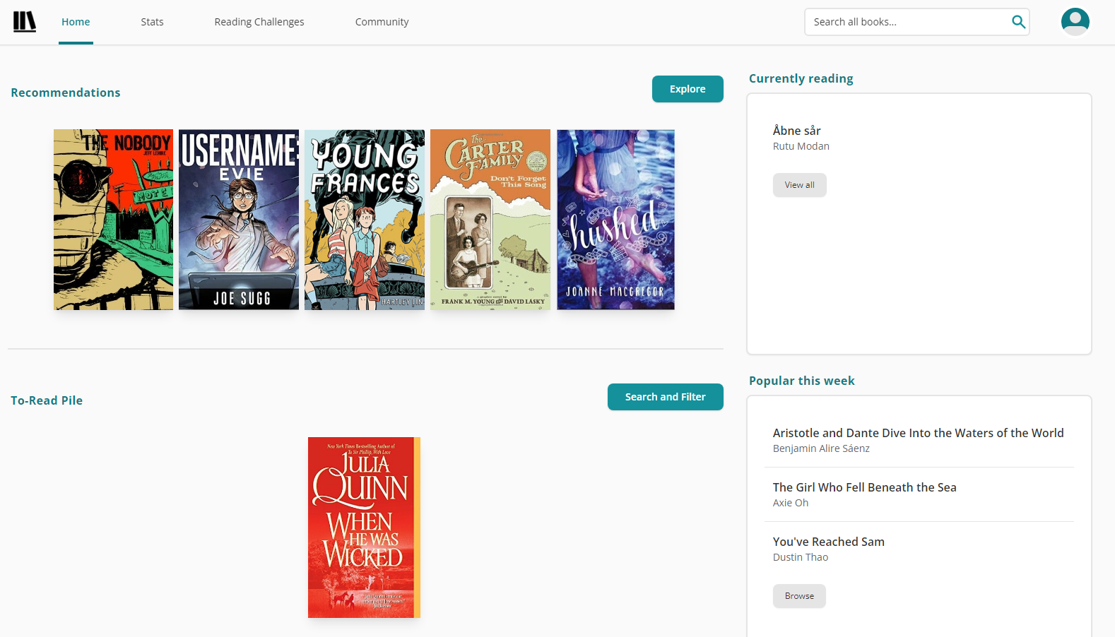

*Hình 1.3: Trang chủ*

Ở cột bên trái, là những cuốn sách được đề xuất theo sở thích của người dùng. Explore sẽ cho phép tìm kiếm những đầu sách mới mà mình chưa đọc. Phía dưới là những cuốn sách chuẩn bị đọc kế tiếp, được sắp xếp lên kệ rất bài bản, số lượng lớn có thể lọc và tìm kiếm.

Ở cột bên phải là kệ sách đã đọc xong, và phía dưới là những cuồn sách được đọc nhiều nhất trong tuần.

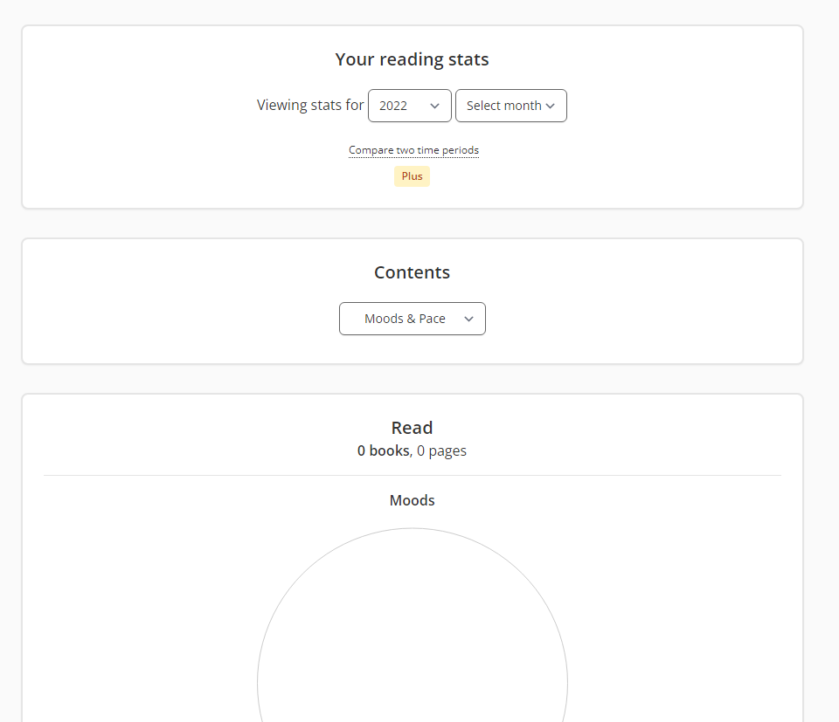

*Hình 1.3: Trang thống kê*

Có thể thống kê theo năm, theo tháng và theo thể loại, xem được biểu đồ và lượng reviews.

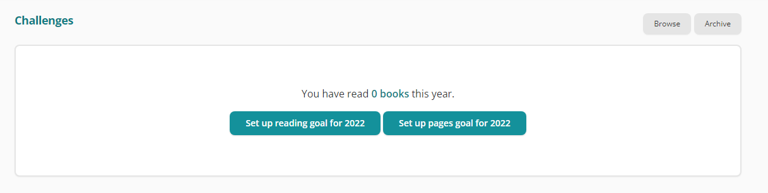

*Hình 1.3: Mục tiêu*

Tương tự như goodread, có thể đề ra mục tiêu đọc bao nhiêu quyển và đọc bao nhiêu trang trong một năm.

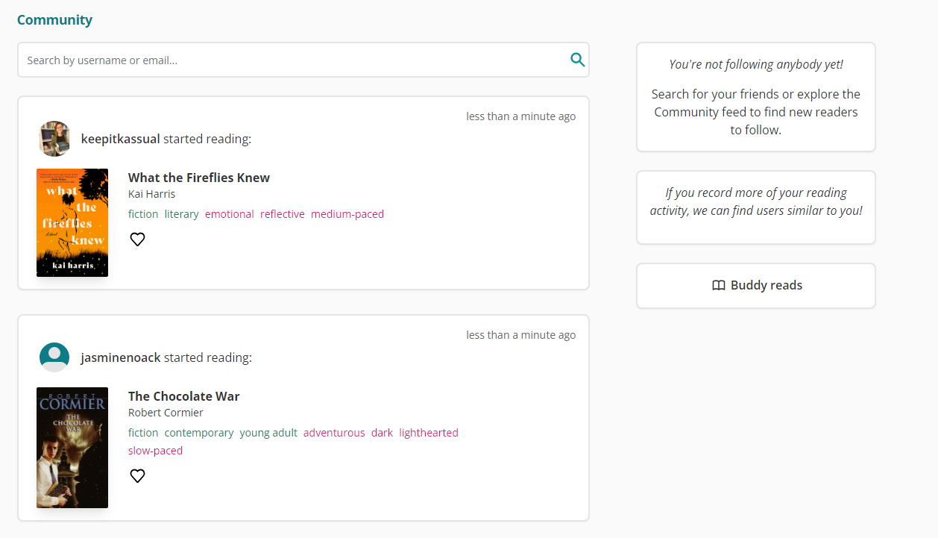

*Hình 1.4: Cộng đồng*

Là những bài viết và tiến độ đọc sách của cộng đồng the storygraph. Ở phần bên trái là bạn bè và các group của người dùng(dự kiến).

* **Từ khảo sát 3 trang web ta rút ra được nhận xét sau:**

**Goodreads: Có nhiều chức năng hơi thừa, dễ bị loãng, tuy nhiên các chức năng còn lại được làm khá đầy đủ và chi tiết, cộng đồng lớn, cơ sở dữ liệu lớn, đăng nhập liên kết với nhiều trang mạng xã hội khác, có gán link mua sách, phần giao diện nên được thay mới để dễ nhìn hơn.**

**Manning: Phần giao diện dễ nhìn, chỉ đăng nhập được bằng tài khoản manning, không phải là trang mạng xã hội nên thiếu những cộng đồng, thiếu sự tương tác, review lấy bên trang bán hàng về, người dùng không thể review trực tiếp. Nhưng có khá nhiều đầu sách hay và audio được chọn lọc chất lượng.**

**The Storygraph: Phần giao diện cũng rất dễ nhìn, hiện tại cũng đã có đủ chức năng cơ bản, phần trải nghiệm người dùng hơi khó, phải liên tục chuyển trang qua lại, phần cơ sở dữ liệu còn hạn chế, cộng đồng hiện tại vẫn còn ít, sự kiện ra ít, không có quảng cáo.**

1. **Xây dựng giao diện và chức năng dự kiến**
   1. **Xây dựng giao diện**

* Giao diện thân thiện, bắt mắt và dễ sử dụng.
* Hiển thị đầy đủ thông tin sách, thông tin tác giả.
* Dễ tìm kiếm.
* Không có quảng cáo, không có video để tránh bị sao nhãng.
  1. **Chức năng** 
     1. *Chức năng cơ bản phía người dùng*
* Đăng nhập, đăng ký
* Thêm, sửa, xóa bài viết, bình luận.
* Thông tin chi tiết sách, tác giả
* Các hoạt động với sách: kệ sách, tiến độ đọc, số trang.
* Yêu cầu phía quản trị thêm sách, tác giả.
  + 1. *Chức năng cơ bản phía quản trị*
* Quản lý thư viện: sách, tác giả, thể loại.
* Quản lý người dùng: tài khoản, bài viết, bình luận.
* Quản lý quyền: nhân sự.

**Chương III: Phân tích thiết kế hệ thống**

1. **Phân tích tổng quan**
   1. **Phía quản trị**

**Biểu đồ use case tổng quan**

Hệ thống yêu cầu bắt buộc đăng nhập mới được sử dụng ứng dụng.

Hệ thống được phân theo vai trò của người quản trị, gồm có ba vai trò chính:

* Quản lý nhân sự: Có vai trò cao nhất, có thể quản lý và xem trạng thái tài khoản, kiêm quản lý thư viện và quản lý người dùng.
* Quản lý thư viện: Có vai trò kiểm duyệt sách, tác giả, thể loại.
* Quản lý người dùng: Có vai trò kiểm duyệt các bài đăng, bình luận và tài khoản của người dùng.

Các use case chính trong hệ thống gồm:

* Đăng nhập: Quản lý nhân sự sẽ cấp cho người quản trị tài khoản để đăng nhập.
* Đăng xuất: Thoát khỏi ứng dụng khi hoàn thành công việc.
* Thay đổi mật khẩu: Nên thay đổi mật khẩu khi mới được cấp tài khoản để bảo vệ ứng dụng.
* Phân quyền: Mỗi tài khoản sẽ được cấp quyền để sử dụng trong công việc được giao.
* Thêm, sửa, xóa, tìm kiếm: Các thao tác làm việc với dữ liệu.
* Phân trang: Giảm thiểu sự quá tải trong trường hợp dữ liệu lớn.
* Xem danh sách thống kê: Xem dữ liệu tổng quát.
* Xem chi tiết: Xem dữ liệu chi tiết.
* Xuất file Excel: Tổng hợp dữ liệu, báo cáo.
  1. **Phía người dùng**

**Biểu đồ use case tổng quan**

Hệ thống yêu cầu bắt buộc đăng nhập mới được sử dụng ứng dụng.

Hệ thống được phân theo cộng đồng của người dùng:

* Cộng đồng chung: Bao gồm tất cả người dùng cũng tham gia đóng góp đánh giá sách.
* Danh sách bạn bè: Bao gồm những người bạn, những gợi ý kết bạn và yêu cầu kết bạn.
* Tài khoản của người dùng: Có thể tương tác với các user khác và sách.

Các use case chính trong hệ thống gồm:

* Đăng ký: Người dùng có thể đăng ký tài khoản để tham gia.
* Đăng xuất: Thoát khỏi ứng dụng khi không sử dụng, bảo vệ tài khoản.
* Thêm, sửa, xóa, lọc, tìm kiếm: Các thao tác làm việc với dữ liệu.
* Phân trang: Giảm thiểu dự quá tải trong trường hợp dữ liệu lớn.

1. **Thiết kế cơ sở dữ liệu**
   1. **Mô hình dữ liệu**

Dựa tên việc xác định yêu cầu và phân tích yêu cầu, thiết kế được cơ sở dữ liệu như sau:

* **Sơ đồ thực thể liên kết:**
* **Sở đồ quan hệ:**
  1. **Đặc tả bảng dữ liệu**

**Chương IV: Cài đặt chương trình và kết quả thu được**

1. **Phía quản trị**
2. **Phía người dùng**

**Tài liệu tham khảo**

* Giáo trình lập trình cơ sở dữ liệu – Đỗ Thanh Thủy – Bộ môn mạng và các hệ thống thông tin – Khoa CNTT – Đại học GTVT.
* <https://codegym.vn/blog/2020/06/29/net-core-la-gi-tong-quan-ve-net-core/>
* <https://hocjavascript.net/tong-quan/tong-quan-ve-javascript/>
* <https://wiki.matbao.net/jquery-la-gi-tong-quan-ve-jquery-va-huong-dan-su-dung-jquery/>